《高海拔露地蔬菜废弃物堆肥发酵技术规程》
编制说明

标 准 名 称： 高海拔露地蔬菜废弃物堆肥发酵技术规程
项 目 编 号： QHNX107-2026 / QAS-JH-2026-0063
制、修订类型： 制定
主要起草单位： 青海大学农林科学院
归 口 单 位： 青海省农学会
起 草 时 间：

《高海拔露地蔬菜废弃物堆肥发酵技术规程》
团体标准编制说明
一、工作简况
（一）任务来源
根据青海大学农林科学院园艺研究所的工作任务要求，申请制定《高海拔露地蔬菜废弃物堆肥发酵技术规程》团体标准。按照青海省农学会、青海省标准化协会《关于下达2026年度联合团体标准项目计划的通知》（青农字〔2026〕5号、青标协字〔2026〕71号）的要求，本标准列入2026年度联合团体标准项目计划，项目编号为QHNX107-2026、QAS-JH-2026-0063，由青海大学农林科学院牵头开展标准研制。
（二）起草单位
青海大学农林科学院、青海出彩农业开发有限公司、湟中禾满种养殖专业合作社。
（三）主要起草人
姓名 | 性别 | 职务/职称 | 工作单位 | 任务分工
魏晓强 | 男 | 博士后 | 青海大学农林科学院 | 全面负责标准研制工作，统筹标准制定、试验研究、技术参数确定和相关材料组织，负责标准文本及编制说明全部内容的撰写、修改完善和审查材料准备。
王丽慧 | 女 | 副研究员 | 青海大学农林科学院 | 负责堆肥试验方案设计与试验布置，参与不同原辅料组合及微生物菌剂处理试验的组织实施，负责试验过程技术指导和相关试验资料整理。
朱雪冰 | 女 | 博士后 | 青海大学农林科学院 | 负责堆肥样品理化指标、养分含量及腐熟程度相关指标的检测分析，整理检测结果，为标准技术参数及腐熟判定指标的确定提供数据支持。
孙雪梅 | 女 | 研究员 | 青海大学农林科学院 | 负责堆肥试验数据统计分析、不同处理效果比较及试验结果评价，参与关键技术参数的分析论证，为标准技术指标的确定提供统计依据。
张海旺 | 男 | 副研究员 | 青海大学农林科学院 | 负责堆肥原辅料及不同发酵阶段样品的采集、编号和保存，参与堆肥试验过程观察、温度监测及原始试验数据收集整理。
雷有月 | 女 | 总经理 | 青海出彩农业开发有限公司 | 负责堆肥试验示范场地、设备及相关生产条件的协调，参与原辅料准备、现场堆肥发酵试验、工艺示范及生产应用效果评价，为标准制定提供生产实践依据。
王延邦 | 男 | 总经理 | 湟中禾满种养殖专业合作社 | 负责合作社堆肥试验示范及生产应用条件协调，参与原辅料组织、堆肥工艺实施和示范推广，收集基层生产主体的技术需求及应用意见，为标准的实用性和可操作性提供依据。
二、制定标准的必要性和意义
青海省高海拔露地蔬菜产业具有海拔高、气候冷凉、昼夜温差大、产品品质好等区域优势，是青海省发展绿色有机农畜产品输出地和高原特色农业的重要组成部分。随着高海拔露地蔬菜种植面积扩大、分级加工和外销规模提升，田间残株、尾菜、残次叶、商品化处理下脚料等蔬菜废弃物随之增加。蔬菜废弃物含水率高、易腐烂、易产生异味和渗滤液，若收集、暂存和处理不规范，容易造成田间病原传播、农业面源污染、环境空气异味和资源浪费，制约冷凉蔬菜产业绿色化、标准化发展。
堆肥发酵是蔬菜废弃物肥料化、无害化和资源化利用的重要技术路径。通过调控碳氮比、含水率、pH、通风和翻堆，并接种适宜微生物菌剂，可促进蔬菜废弃物中易降解有机质、纤维素和半纤维素分解，使其转化为稳定、腐熟、可回田利用的有机物料。腐熟产品可用于改良土壤、培肥地力、提高有机肥源供给能力，推动蔬菜生产与有机肥还田、种养循环、农业废弃物资源化利用相衔接。
青海省及类似高海拔冷凉地区低温期长，秋冬和早春季节环境温度低，常规好氧堆肥存在升温慢、高温持续不足、腐熟周期不稳定以及臭气、渗滤液控制难度较大等问题。现有技术标准多针对一般地区或高气温堆肥条件，对高海拔冷凉地区露地蔬菜废弃物低气温启动、低气温保温、菌剂接种、翻堆补水、腐熟判定和环境控制等关键环节指导不足。
制定本标准的目的，是围绕高海拔露地蔬菜废弃物堆肥发酵全过程，建立可操作、可复制、可检查的标准化技术规程，规范场地设施、原辅料要求、预处理、配料混合、菌剂接种、建堆发酵、翻堆补水、腐熟判定、后处理贮存、除臭和渗滤液处理等关键环节。标准实施后，可提高蔬菜废弃物就地就近资源化利用效率，减少露天堆放和不规范处理带来的环境风险，提升蔬菜产业绿色生产水平，为青海省冷凉蔬菜产业高质量发展、农业绿色低碳循环发展和乡村生态振兴提供技术支撑。
三、主要起草过程
（一）前期工作
标准立项后，起草小组围绕高海拔露地蔬菜废弃物资源化利用、堆肥发酵、微生物菌剂接种、堆体温度调控、腐熟判定和堆肥产品回田利用等内容，开展了省内外调研及国家、行业、地方标准查新工作。经调研，国内已有NY/T 3441《蔬菜废弃物高温堆肥无害化处理》、NY/T 3442《畜禽粪便堆肥技术规范》和NY/T 525《有机肥料》等相关标准，但针对青海高海拔冷凉地区露地蔬菜废弃物堆肥发酵的专门技术规程较少，制定该标准可补充完善青海省农业废弃物资源化利用技术体系。
（二）成立起草小组
为做好《高海拔露地蔬菜废弃物堆肥发酵技术规程》团体标准编制工作，青海大学农林科学院联合青海出彩农业开发有限公司、湟中禾满种养殖专业合作社成立标准起草小组。起草小组由从事蔬菜栽培、农业废弃物资源化利用、堆肥发酵、质量检测和示范推广的科研及生产人员组成，负责标准资料收集、试验数据整理、条款论证和文本起草。
（三）系统总结和归纳
2024年～2026年，起草小组在青海省冷凉蔬菜生产基地青海出彩农业开发有限公司，围绕尾菜、油菜秸秆、小麦秸秆和羊粪等原辅料开展了好氧堆肥试验。通过测定堆体温度、pH、EC、容重、总孔隙度、通气孔隙、持水孔隙、气水比、养分含量、腐殖质组分和种子发芽指数等指标，筛选适宜高海拔冷凉地区蔬菜废弃物堆肥的原料组合、菌剂类型和腐熟判定指标，为本标准关键技术参数提供了试验依据。
（四）征求意见
2026年，起草小组按照GB/T 1.1—2020《标准化工作导则 第1部分：标准化文件的结构和起草规则》及相关技术标准的要求，结合前期试验研究成果和生产实际，对高海拔露地蔬菜废弃物堆肥发酵的关键技术进行系统梳理，形成标准讨论稿，并经起草小组内部讨论修改后形成征求意见稿。在此基础上，起草小组向青海大学、中科院西北高原生物研究所、青海师范大学、青海民族大学、青海省农作物种子站等5家省内相关单位发送了征求意见稿。共收到反馈意见15条，起草小组逐条进行了分析处理，其中采纳15条，不采纳0条，并形成了《团体标准征求意见汇总处理表》（见附件1）。
（五）技术审查
2026年10月10日，青海省农学会组织相关专家，对青海大学农林科学院、青海出彩农业开发有限公司、湟中禾满种养殖专业合作社共同起草的《高海拔露地蔬菜废弃物堆肥发酵技术规程》团体标准进行了技术审查。共收到意见2条，其中采纳2条，不采纳0条，并形成了《技术审查意见汇总处理表》（见附件2）。
四、制定标准的原则和依据，与现行法律、法规、标准的关系
（一）青海省相关政策依据
本标准制定过程中，遵循青海省关于发展高原冷凉蔬菜产业、推进农业废弃物资源化利用和农业绿色循环发展的有关政策要求。《青海省打造绿色有机农畜产品输出地规划（2026—2030年）》（青政〔2026〕37号）明确提出，扩大高原冷凉蔬菜产业规模，推进农业产地环境清洁化，加强农作物秸秆和畜禽粪污资源化利用。《青海省生态环境保护条例》提出推进有机肥替代化肥、农作物秸秆综合利用，防治农业面源污染。本标准结合青海省高海拔冷凉地区露地蔬菜生产特点，以蔬菜废弃物为主要原料，利用油菜秸秆或小麦秸秆、羊粪及低温促发酵微生物菌剂开展堆肥发酵，规范废弃物无害化处理和肥料化利用过程，有利于提高农业废弃物资源化利用水平，减少环境污染，符合青海省绿色农业发展和种养循环利用的政策方向。
（二）团体标准管理规定
本标准按照《团体标准管理规定》（国标委联〔2019〕1号）、《青海省农学会标准制修订管理办法》（青农学字〔2019〕10号）、《青海省农学会标准化工作组织管理办法》规定的程序和要求制定，遵循开放、公平、透明的原则，经过提案、立项、起草、征求意见、审查等环节。按照青海省农学会、青海省标准化协会关于2026年度联合团体标准项目计划的要求，与现有国家标准、行业标准及地方标准紧密衔接，避免交叉和矛盾。
（三）国家标准与行业标准依据
本标准按照GB/T 1.1—2020《标准化工作导则 第1部分：标准化文件的结构和起草规则》的要求和规定编写，遵循《中华人民共和国标准化法》的有关规定，技术要求不低于强制性标准的相关技术要求。本标准制定过程中参照的主要标准与准则见下表：
参照标准与准则
序号 | 标准号 | 标准名称
1 | GB 14554 | 恶臭污染物排放标准
2 | GB 20287 | 农用微生物菌剂
3 | GB/T 8576 | 复混肥料中游离水含量的测定 真空烘箱法
4 | GB/T 19524.1 | 肥料中粪大肠菌群的测定
5 | GB/T 19524.2 | 肥料中蛔虫卵死亡率的测定
6 | NY/T 525 | 有机肥料
7 | NY/T 3441 | 蔬菜废弃物高温堆肥无害化处理技术规程
8 | NY/T 3442 | 畜禽粪便堆肥技术规范
（四）与现行法律法规的关系
本标准与现行法律法规和强制性标准没有冲突。
五、标准主要条款的说明
1.高海拔冷凉条件下堆肥温度对蔬菜废弃物发酵的影响
1.1研究目的
高海拔冷凉地区环境温度较低，常规堆肥存在启动慢、升温困难、高温期持续时间不足等问题，堆体能否快速升温并维持一定时间的高温，是评价低温条件下堆肥发酵效果及无害化程度的重要依据。本试验以冷凉蔬菜尾菜、油菜秸秆或小麦秸秆及羊粪为主要原辅料，通过添加EM菌和粗纤维降解菌，在平均环境温度5℃左右的条件下进行好氧堆肥，比较不同原料组合及微生物菌剂处理的堆体升温速度、最高温度、高温持续时间及降温过程，筛选适宜高海拔冷凉地区蔬菜废弃物低温堆肥的原辅料组合和菌剂类型，并为本标准建堆发酵、温度监测及翻堆管理等技术参数的确定提供依据。
1.2材料与方法
1.2.1试验材料
试验于2024年9月27日～11月15日在青海省海东市互助县南门峡镇尕寺加村青海出彩农业开发有限公司内开展，试验期间平均气温≤5℃。试验材料：冷凉蔬菜尾菜（叶菜类）来自出彩公司蔬菜种植田中，油菜、小麦秸秆与羊粪购自农户家中；微生物菌剂中EM菌购自杨凌万润农业科技有限公司，粗纤维降解专用菌购自盐城市神微生物菌种科技有限公司，微生物菌剂组成见表1。
表1 微生物菌剂物料表
名称 | 购买公司 | 主要菌群/作用
EM菌 | 杨凌万润农业科技有限公司 | 乳酸菌（主导）、曲霉、木霉、酵母菌、芽孢杆菌、放线菌等
粗纤维降解菌 | 盐城市神微生物菌种科技有限公司 | 分解粗纤维、木质素等大分子有机物
1.2.2试验设计
试验前将尾菜与秸秆粉碎成5 cm以下的小段备用，试验采用完全随机设计，共设7个处理，每处理3次重复。秸秆、尾菜与羊粪等比例混合（V_{秸秆}∶V_{尾菜}∶V_{羊粪}＝1∶3∶1）堆放于露天环境，每堆5 m³。具体处理为：VR：纯尾菜；R：油菜秸秆+尾菜+羊粪；REM：油菜秸秆+尾菜+羊粪+EM菌；RCD：油菜秸秆+尾菜+羊粪+粗纤维降解菌；W：小麦秸秆+尾菜+羊粪；WEM：小麦秸秆+尾菜+羊粪+EM菌；WCD：小麦秸秆+尾菜+羊粪+粗纤维降解菌。微生物菌剂按每堆10 kg加入堆料并充分混和均匀后发酵，每4～5 d翻堆洒水，高温期后每10 d翻堆洒水，控制含水量在55%～65%左右，发酵周期为50 d，发酵第0、3、7、14、50 d取样测定指标。
1.2.3温度测定
每天上午、中午和下午对堆体的温度进行测定，测定时确定堆体的3个不同位置，在3个不同位置的30～40 cm深处进行温度测定并记录，并取平均温度作为当天的堆体温度。统计各处理升温时间、最高温度、≥55℃持续时间和发酵后期温度变化，分析不同处理低温启动和高温维持能力。
1.2.4 数据分析
采用SPSS 27.0和Microsoft Excel进行数据整理和统计分析，采用Origin 2024进行绘图。
1.3 结果与分析
堆肥发酵过程中，各处理温度变化存在差异（图 1）。VR组升温缓慢，第3 d达到峰值40.3℃，未进入高温期；第30 d后，温度稳定在15～18℃，表明发酵活性低，有机物降解不充分。相比之下，R处理升温较快，第4 d达到峰值52.2℃，短暂高温期后，第30 d降温至26.4℃，腐熟期稳定在18～22℃，说明添加秸秆和粪便提升了物料初始活性。REM处理第4 d到达峰值53.7℃，高温期持续5 d（发酵4～8 d），平均51.5℃，随后降温平稳，第30 d降至27.6℃，腐熟期波动小（19～23℃），表明EM菌种增强了高温维持。RCD处理表现最佳，第4 d峰值达56.8℃，高温期持续6 d（发酵4～9 d），平均高温55.1℃，第30 d降至27.0℃，腐熟期较稳定，表明纤维素分解菌显著促进热生成和有机物分解。W处理峰值于第4 d达50.4℃，但仅维持1 d，第30 d降至25.7℃，腐熟期稳定在16～20℃，与R处理类似但峰值稍低。WEM处理峰值于第2 d到达47.9℃，未达高温期，第30 d降至24.6℃，腐熟期平均19.0℃。WCD处理温度变化与WEM相似，同样无持续高温。总体而言，接种粗纤维降解菌可以有效延长堆肥高温期，促进物料腐熟。
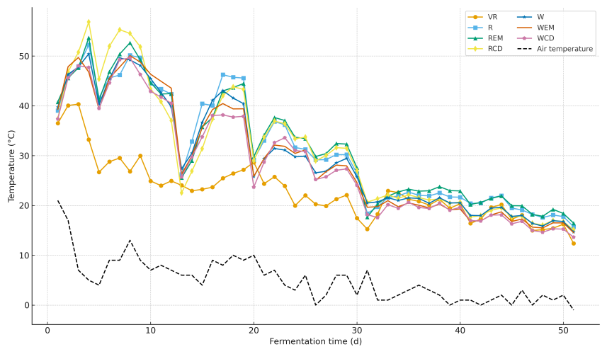
图1 各处理发酵过程中温度变化情况
1.4 小结
高海拔冷凉环境明显限制纯蔬菜尾菜堆肥升温。添加秸秆和羊粪能够改善堆料孔隙结构和碳氮营养条件，提高发酵启动能力；在此基础上接种粗纤维降解菌，可进一步促进纤维类有机物降解和微生物产热。其中RCD处理最高温度达到56.8 ℃，高温阶段持续约6 d，能够较好适应低温环境下的好氧堆肥要求。因此，油菜秸秆、蔬菜尾菜、羊粪与粗纤维降解菌组合可作为青海高海拔冷凉地区蔬菜废弃物低温堆肥的优选技术组合，并为标准中温度监测、高温维持和翻堆管理参数提供试验依据。
2. 高海拔冷凉条件下物理性质对蔬菜废弃物发酵的影响
2.1 研究目的
堆肥过程中，随着有机物不断分解、颗粒粒径减小和腐殖化程度提高，物料容重、孔隙度、通气性和持水性会发生明显变化。这些指标既影响堆肥过程中的氧气供应和微生物活动，也关系腐熟物料还田后的通气、保水性能。本试验通过测定不同原辅料和菌剂处理在发酵过程中的容重、总孔隙度、通气孔隙度、持水孔隙度、气水比及EC等指标变化，研究不同处理对堆体结构稳定性、通气性、保水性及盐分积累的影响，为确定适宜的物料组合和堆肥工艺参数提供依据。
2.2 材料与方法
2.2.1 试验材料与试验设计
试验地点、试验材料、物料预处理、处理设置、堆体大小、菌剂添加方式、翻堆和补水管理与1.2相同。分别于发酵第0、3、7、14和50 d采集具有代表性的堆肥样品进行物理性质测定。
2.2.2 物理性质测定
取容积为V的容器（250 mL），称重记为W0，装满风干物料，称重记为W1，用两层湿纱布封口，用皮筋绑紧，完全浸泡水中24 h，捞出称重记为W2，将容器倒置，水分自然沥干后再称重记为W3，取下纱布皮筋称重记为W4。基质容重及孔隙度按以下公式计算：
容重BD（g·cm⁻³）=（W₁-W₀）/V
总孔隙度TP（%）=（W₂-W₁-W₃）/V×100
通气孔隙AFP（%）=（W₂+W₃-W₄）/V×100
持水孔隙WPP（%）=总孔隙度-通气孔隙
气水比A/L=通气孔隙/持水孔隙
EC值用便携式EC检测仪水族测试笔测定，称取物料样品于50 mL烧杯中，按照水土比5:1，加入去除CO₂的蒸馏水，用搅拌器搅拌1 min，使土粒充分分散后，静置30 min后进行测定，1 h内完成测定。
2.2.3 数据分析
采用SPSS 27.0和Microsoft Excel进行统计分析，采用Origin 2024绘制不同处理各指标随发酵时间变化曲线。
2.3 结果与分析
各处理的BD值随发酵时间增加而上升（图2 A），其中14～30 d增长最快，反映有机物降解和腐殖质形成。在不同处理间，VR处理BD值从0.096 g/cm³升至0.105 g/cm³，表明纯尾菜发酵导致堆体结构松散，但后期略有致密化；R处理BD值从0.110 g/cm³升至0.236 g/cm³，W处理从0.186 g/cm³升至0.229 g/cm³，表明添加秸秆和羊粪增强了有机物分解，并促使颗粒聚合；REM和RCD处理的BD值分别增至0.261 g/cm³和0.235 g/cm³，WEM和WCD处理增至0.238 g/cm³和0.252 g/cm³，表明接种菌种有助于均匀分解有机物。
TP是衡量堆肥孔隙空间的指标，对增强土壤透气性和持水能力至关重要（图2 B）。VR处理TP从92.5%降至90.8%，较高的孔隙度表明纯尾菜堆肥结构较为松散；R处理TP从89.3%降至84.5%，秸秆添加增加了堆体致密化，降低了孔隙度；REM处理TP降至80.9%，EM菌加速了分解过程，导致堆体逐渐致密；RCD处理TP降至84.3%，降幅较小；W处理TP从87.6%降至82.7%，WEM和WCD的TP分别降至83.9%和80.9%，接种菌种增强了矿化效应；所有处理TP值随时间降低，7～14 d降幅最大，这表明有机物降解填充了孔隙空间。
AFP直接影响好氧发酵堆肥和土壤还田后根系呼吸（图2 C）。VR处理AFP从69.7%降至62.9%，而R处理AFP从67.0%降至47.4%，秸秆添加促进了分解，导致通气空间减小；REM和RCD处理AFP分别降至35.1%和40.8%；W处理的AFP从57.95%降至50.2%，小麦秸秆的高纤维化有助于维持较高的AFP；WEM和WCD处理AFP分别降至51.3%和49.9%；所有处理组AFP值均呈下降趋势，发酵初期确保好氧，而30～50 d后稳定在40～50%之间。
WPP反映土壤还田后保水性能变化（图2 D）。VR处理WPP从22.8%升至27.8%，R处理WPP从22.3%升至37.2%，秸秆和羊粪添加增加了腐殖质，从而提高了堆体持水能力；REM处理WPP升至42.5%，RCD处理WPP升至40.9%，接种菌剂促进了堆体胶体形成；W处理WPP从29.7%升至32.8%，WEM和WCD处理WPP分别升至32.8%和31.1%；所有处理WPP值均呈上升趋势，14～30 d增幅较大，反映矿化产物增强了堆体亲水性。
A/L评估堆肥的通气与保水平衡，直接影响堆肥稳定性和土壤还田后根系健康（图2 E）。VR处理A/L从3.12降至2.31，R处理A/L从2.75降至1.29，油菜秸秆添加减少了保水比率；REM和RCD处理A/L降至0.84和0.85，接种菌种后堆体保水性进一步增强；W处理A/L从2.21降至1.60，WEM和WCD处理A/L分别降至1.55和1.60；所有处理组A/L值均呈下降趋势，7～14 d降幅最大，反映接种菌种后堆体保水能力增强。
EC值反映堆肥过程中的盐分积累（图2 F）。R处理EC从7.23升至8.42，表明物料EC值较高；REM和RCD处理EC分别升至7.36和7.71，表明接种菌种后盐分积累较慢；W处理EC从6.90升至6.99，WEM和WCD处理EC分别降至6.45和5.53，EC值较低，表明小麦秸秆与菌剂的添加可以有效缓解发酵过程中的盐分积累。综合来看，RCD处理在物理性质上较优，促进堆肥物料降解、通气和营养释放，是最佳发酵处理。
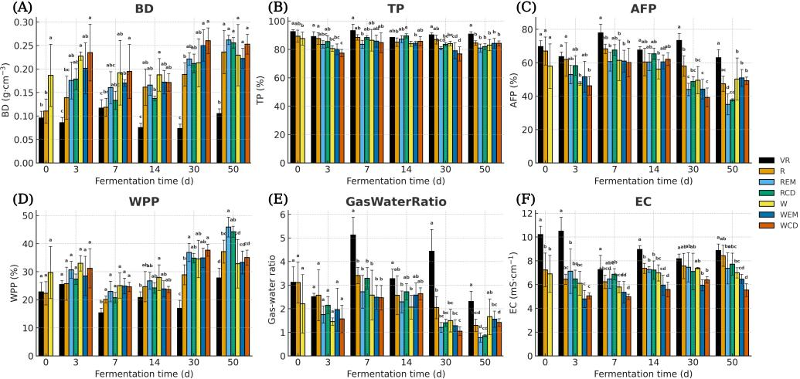
图2 各处理发酵过程中物理性质变化情况
2.4 小结
堆肥发酵过程中，随着有机物分解，各处理均表现为容重升高、总孔隙度和通气孔隙度降低、持水孔隙度增加以及气水比下降，反映堆体由疏松的初始原料逐渐向结构较稳定的腐熟物料转变。秸秆、羊粪和菌剂的联合使用能够明显促进这种结构转变。综合分析，RCD处理能够兼顾物料降解、通气和持水性能，有利于维持好氧堆肥条件并形成结构稳定的腐熟物料。
3. 高海拔冷凉条件下养分含量对蔬菜废弃物发酵的影响
3.1 研究目的
堆肥发酵不仅是有机废弃物减量化和稳定化的过程，同时也是碳、氮、磷、钾等养分不断矿化、转化和重新分配的过程。不同原辅料及微生物菌剂可能对有机质降解、碳素损失、氮素转化和速效养分释放产生不同影响。本试验通过测定堆肥过程中有机质、全碳、全氮、碱解氮、速效磷、速效钾、碳氮比及pH变化，评价不同原料和菌剂组合对蔬菜废弃物养分转化和肥力形成的影响，并为标准中原料配料、碳氮比调节、腐熟判定以及腐熟物料农业利用提供试验依据。
3.2 材料与方法
3.2.1 试验材料与试验设计
试验材料、处理设置、堆肥管理方式及取样时期同1.2。于发酵第0、3、7、14和50 d采集各处理代表性样品，用于养分指标测定。
3.2.2 测定指标
pH值用便携式pH检测仪水族测试笔测定，称取物料样品于50 mL烧杯中，按照水土比5:1，加入去除CO₂的蒸馏水，用搅拌器搅拌1 min，使土粒充分分散后，静置30 min后进行测定，1 h内完成测定。
有机质（OM）、全碳（TC）、全氮（TN）、碱解氮（AN）、速效磷（AP）、速效钾（AK）、碳氮比（C/N）由贵州微尔来检测技术有限公司根据指标行业标准进行检测，用来反映堆体发酵中养分含量的变化趋势。
3.2.3 数据分析
采用SPSS 27.0进行差异显著性分析，采用Excel进行数据整理，采用Origin 2024进行绘图。
3.3 结果与分析
OM是评价堆肥质量的重要指标（图3 A）。VR处理在发酵初期OM含量较高，但50 d时下降至540.53 g/kg，仍显著高于其余处理；REM和RCD处理OM分别为277.44 g/kg和259.43 g/kg，显著高于WEM和WCD处理（180.20 g/kg和198.40 g/kg），说明油菜秸秆与菌剂复配更有利于OM保存，减少碳氮损失。
TC变化趋势与OM相似（图3 B），VR处理的TC从初始359.68 g/kg下降至325.28 g/kg，仍显著高于其余处理；REM和RCD处理TC分别为172.63 g/kg和163.06 g/kg，显著高于WEM和WCD处理（116.91 g/kg和127.23 g/kg），这印证油菜秸秆与菌剂复配能缓解碳素快速分解，避免有机物过度流失。
TN和AN反映堆肥基础肥力（图3 C、D）。VR处理TN和AN在50 d时显著高于其余处理，保持高氮水平，其余处理间无显著差异；REM和RCD处理AN在50 d时为1.16 g/kg和1.04 g/kg，显著高于WEM和WCD处理（0.92 g/kg和0.91 g/kg），说明油菜秸秆与菌剂复配能更好地分解氮素，转化为植物易吸收形式。
AP和AK是影响土壤肥力的重要指标（图3 E、F）。VR处理AP和AK均显著高于其余处理；AP在50 d时，除WEM处理外，各添加组间无显著差异；所有油菜秸秆添加组在50 d时AK含量显著高于小麦秸秆添加组，尤其是RCD处理，其AK从初始18.40 mg/kg增至27.7 mg/kg，表明接种粗纤维降解菌促进油菜秸秆矿化，释放更多AK，有助于土壤肥力提升。
C/N比是衡量堆肥分解程度和营养平衡的重要指标（图3 G）。本研究中，除VR和WEM处理外，所有处理在50 d时C/N比均处于合理范围，这反映菌剂、秸秆和羊粪添加提升了堆肥分解有机质和固氮能力。
各处理的pH值随着发酵天数增加有所波动（图3 H）。50 d时，VR处理pH最高（8.69），表明纯尾菜发酵碱性偏大；相较之下，R、RCD和W处理pH在50 d时分别为8.28、8.28和8.22，显著低于VR处理，表明粗纤维降解菌与秸秆加入能够稳定pH值，有利于土壤酸碱度调节。
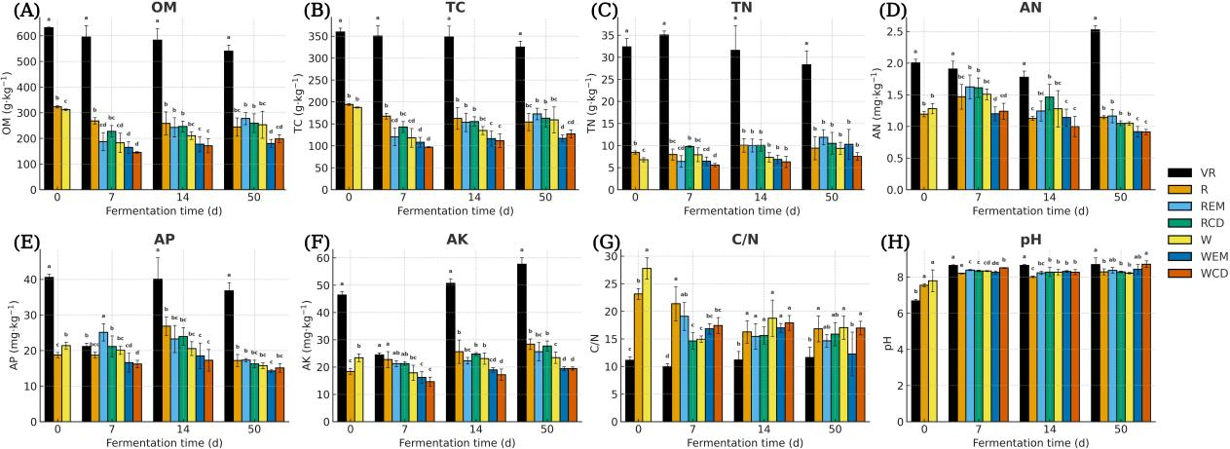
图3 各处理发酵过程中养分含量变化情况
3.4 小结
不同原辅料组合和菌剂接种方式显著影响堆肥过程中有机质分解和养分释放。与纯尾菜相比，秸秆和羊粪的加入改善了物料碳氮营养结构；进一步接种粗纤维降解菌有利于纤维类有机物分解、氮素有效化及磷钾释放。综合C/N、pH及速效养分变化，RCD处理养分转化较为协调，可为标准中原料配比、pH调控及腐熟产品质量判定提供依据。
4. 高海拔冷凉条件下腐殖质组分对蔬菜废弃物发酵的影响
4.1 研究目的
腐殖化是堆肥由不稳定有机物向稳定腐殖质转化的重要过程。胡敏酸、富里酸和胡敏素含量及其相对比例能够反映堆肥有机物的稳定化和腐殖化程度。本试验通过分析不同原辅料和微生物菌剂处理发酵过程中胡敏酸（HA）、富里酸（FA）和胡敏素（HM）的变化，评价不同处理对有机物腐殖化和稳定化过程的影响，并筛选有利于形成稳定腐殖质的堆肥组合。
4.2 材料与方法
4.2.1 试验材料与试验设计
试验材料、处理设置、堆肥管理和取样方式同1.2。于不同发酵时期采集堆肥样品，测定腐殖质组分。
4.2.2 腐殖质组分测定
胡敏酸（HA）、富里酸（FA）和胡敏素（HM）由贵州微尔来检测技术有限公司根据指标行业标准进行检测，分析不同处理腐殖质各组分在堆肥过程中的变化。同时根据HA和FA测定结果计算HA/FA比值，用于辅助评价堆肥腐殖化程度及腐殖质组成稳定性。
4.2.3 数据分析
采用SPSS 27.0进行数据统计和显著性分析，采用Excel进行数据整理，采用Origin 2024绘制腐殖质组分变化图。
4.3 结果与分析
HA含量是稳定的碳库，其积累可减少温室气体排放（图4 A）。初期R（19.71 g/kg）和W（18.12 g/kg）处理显著高于VR（11.99 g/kg）；7 d时，各处理间无显著差异；14 d和50 d时，VR处理（21.82 g/kg和20.61 g/kg）大幅上升，且显著高于其他处理，油菜秸秆菌剂添加组整体高于小麦秸秆菌剂添加组，但差异不明显。
FA含量反映易溶性腐殖质，有助于土壤还田后快速释放养分、促进根系吸收，但过高可能增加淋溶风险（图4 B）。初始时，VR处理FA为14.15 g/kg，低于R处理18.53 g/kg和W处理15.24 g/kg；7 d时，VR升至15.08 g/kg，显著高于所有小麦秸秆添加处理，且秸秆添加组间无显著差异；14 d时，VR升至15.59 g/kg，除与RCD处理（13.37 g/kg）无显著差异外，显著高于其余处理，这说明纤维素降解菌与油菜秸秆组合促进FA聚合；50 d时，所有处理间无显著差异，RCD处理发酵后期FA保留较多。
HM含量反映腐殖质稳定性，有助于土壤碳固存和结构稳定（图4 C）。初始时，VR处理为308.56 g/kg，显著高于其他组（R处理131.63 g/kg和W处理128.55 g/kg）；7 d时，VR降至284.37 g/kg，仍为最高处理，RCD处理（94.43 g/kg）显著高于其他菌剂添加处理；14 d和50 d时，VR仍最高（270.04 g/kg和252.40 g/kg），且油菜秸秆菌剂添加组显著高于小麦秸秆菌剂添加组。综合分析，所有处理腐殖质总含量下降，但RCD在50 d时HA（10.89 g/kg）和FA（10.99 g/kg）的比值HA/FA接近1:1，这有助于均衡养分释放，增强保水性并避免淋溶。
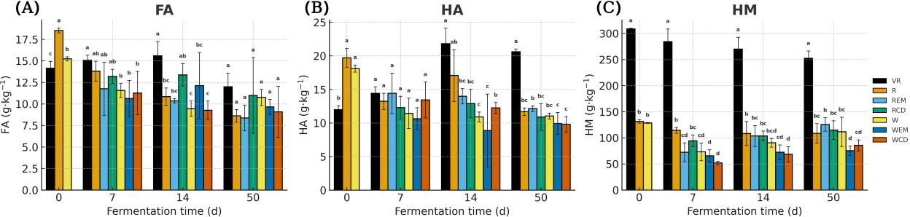
图4 各处理发酵过程中腐殖质含量变化情况
4.4 小结
不同原料和菌剂组合对堆肥腐殖质形成和转化具有明显影响。堆肥过程中，各腐殖质组分不断发生分解、转化和重新聚合。综合HA、FA和HM变化，油菜秸秆、尾菜、羊粪与粗纤维降解菌组合能够较好促进物料腐殖化。RCD处理发酵50 d后HA/FA接近1，腐殖质组成较为协调，与其较好的温度变化和物料降解特征基本一致，可作为评价该组合堆肥稳定化程度的重要依据。
5. 高海拔冷凉条件下种子发芽指数对蔬菜废弃物发酵的影响
5.1 研究目的
堆肥发酵初期通常含有有机酸、氨及其他对植物萌发具有抑制作用的物质。随着腐熟程度提高，植物毒性物质逐渐降解，种子发芽率和幼根生长逐步恢复。因此，种子发芽指数（GI）是综合评价堆肥腐熟程度和植物毒性的常用指标。本试验通过测定不同原辅料及菌剂处理在堆肥过程中的GI变化，评价不同组合降低植物毒性和促进堆肥腐熟的效果，为本标准确定腐熟产品GI判定指标提供试验依据。
5.2 材料与方法
5.2.1 试验材料与试验设计
堆肥试验材料、处理设置和管理方法同1.2。发芽试验选用“大速生”生菜种子。
5.2.2 指标测定
取堆料鲜样和蒸馏水用1:10的比例混合，置于振荡器中振荡（200 r/min，30 min），振荡后浸提、过滤取上清液待用。发芽试验材料选用“大速生”生菜种子，采用培养皿内纸上发芽的方式，每皿内均匀点播50粒种子，加5 ml浸提液置于25℃人工气候箱内进行发芽试验，以蒸馏水为对照。72 h后测定种子发芽率及发芽种子根长，计算种子发芽指数。
GI（%）=[(处理的种子发芽率×种子根长)/(对照的种子发芽率×种子根长)]×100
5.2.3 数据分析
利用SPSS 27.0和Microsoft Excel进行数据统计和分析，利用Origin 2024绘图。
5.3结果与分析
GI评价堆肥腐熟度，当GI达到85%以上则表明完全腐熟（图 5）。本研究中VR处理GI从24.86%升至72.98%，初始值最低，表明纯尾菜发酵毒性较高，后期虽改善但仍未达理想水平（<80%），可能因有机物降解不充分，导致毒性残留。除VR处理外，所有处理在发酵50 d时GI均超过90%，其中R处理从36.17%增至97.18%，W处理从48.38%升至95.14%，表明添加秸秆和羊粪显著提升GI，增强了有机物分解，促进毒性缓解。REM处理从36.17%升至91.84%，RCD处理从36.17%升至94.17%，WEM处理从48.38%升至97.02%，WCD从48.38%升至96.15%，表明菌剂和物料间的协同效应增强了堆肥的生物稳定性和营养释放。
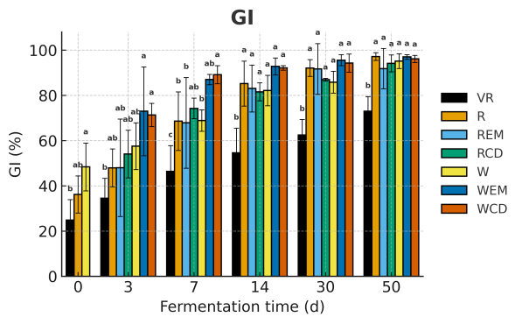
图5 各处理发酵过程中种子发芽指数变化情况
5.4小结
种子发芽指数能够较直观反映高海拔低温堆肥过程中植物毒性的消除程度。纯尾菜处理在50 d发酵后GI仅为72.98%，表明其腐熟程度不足；加入秸秆和羊粪后，各处理GI均显著提高，发酵50 d后均达到90%以上。菌剂接种处理均达到本标准规定的GI≥85%的腐熟判定要求，表明秸秆、羊粪和微生物菌剂配合使用能够促进蔬菜废弃物腐熟和植物毒性消除。其中RCD处理兼具较好的升温性能、物料降解效果及GI水平，可作为高海拔冷凉地区蔬菜废弃物低温条件下堆肥的优选组合。
六、重大意见分歧的处理依据结果
本标准制定过程中，起草小组通过试验研究、技术交流、征求意见和专家审查等方式，广泛听取相关科研单位、高等院校、农业技术推广部门和生产主体的意见和建议，对标准技术内容进行了充分研究和论证。在征求意见阶段，起草小组向中国科学院西北高原生物研究所、青海大学、青海民族大学、青海师范大学、青海省农作物种子站和青海省农业技术推广总站等单位征求意见。各单位提出的意见主要涉及标准适用范围、原辅料要求、菌剂使用、堆肥发酵工艺、腐熟判定及标准文本编写等方面。起草小组对收到的意见进行了汇总、分析和研究，并结合相关试验结果、现行标准及生产实际提出处理意见。征求意见过程中未形成重大原则性意见分歧，具体意见及处理情况详见附件1《团体标准征求意见汇总处理表》。在技术审查阶段，专家审查委员会对标准的科学性、合理性和可操作性进行了审查，经表决同意该标准通过技术审查，并提出修改标准名称和突出辅料及微生物菌剂使用特色的意见。起草小组根据审查意见对相关内容进行了调整完善。技术审查过程中未形成重大原则性意见分歧，具体情况详见附件2《技术审查意见汇总处理表》。综上，本标准在征求意见和技术审查过程中均未形成重大意见分歧，相关修改意见已进行了研究处理，无需开展重大意见分歧的专项协调和处理。
七、贯彻实施该标准的要求、措施建议
标准发布实施后，建议由农业技术推广部门、科研单位和参与企业共同开展标准宣贯和技术培训，面向冷凉蔬菜生产企业、合作社、家庭农场和农户讲解标准内容和关键操作要点。重点围绕蔬菜废弃物及时收集、杂物剔除、切碎粉碎、辅料配比、菌剂接种、建堆发酵、翻堆补水、温度记录、腐熟判定、除臭和渗滤液处理等环节开展现场示范。
建议在高海拔露地蔬菜主产区建立蔬菜废弃物堆肥发酵标准化示范点，形成可复制的原料收集、发酵管理、腐熟检测和成品利用模式。加强菌剂、粉碎设备、翻堆设备、测温仪器和渗滤液收集设施等配套保障，提升生产主体规范化处理能力。建立标准实施反馈机制，持续跟踪不同地区、不同季节和不同蔬菜废弃物类型下的堆肥效果，为标准后续修订和配套技术优化提供依据。
八、预期的经济效益及社会效益
本标准是项目组在青海省高海拔冷凉蔬菜产区和相关试验基地经过系统堆肥试验、生产验证和数据分析后，结合本地气候条件、露地蔬菜废弃物特性和资源化利用需求制定的技术规程。标准实施后，可规范蔬菜废弃物收集、预处理、堆肥发酵和腐熟产品利用过程，提高蔬菜废弃物就地就近资源化利用效率，减少露天堆放、腐烂异味、渗滤液污染和病原传播风险。
通过推广标准化堆肥技术，可将田间残株、尾菜、秸秆、羊粪等农业废弃物转化为稳定腐熟的有机物料，用于土壤改良和培肥地力，降低废弃物处理成本和有机肥使用成本，促进农业节本增效。同时，标准实施有利于推动冷凉蔬菜产业与有机肥还田、种养循环、农业废弃物资源化利用相衔接，提升青海省高原冷凉蔬菜产业绿色化、标准化和生态化水平，对农业面源污染治理、生态环境保护和乡村生态振兴具有积极社会效益。

附件1：
团体标准征求意见汇总处理表
项目名称：高海拔露地蔬菜废弃物低温堆肥发酵技术规程 项目编号：QHNX107-2026
主编单位：青海大学农林科学院 经办人：
序号 | 标准条款 | 意见内容 | 提出单位 | 处理结果及理由
1 | 1 范围 | 标准适用区域和处理对象表述不够明确，建议进一步明确适用的区域气候条件、蔬菜废弃物来源及堆肥方式，避免标准适用范围过宽。 | 中科院西北高原生物研究所 | 已修改。明确本文件适用于青海省及类似高海拔冷凉地区露地蔬菜生产过程中产生的蔬菜废弃物，在低温条件下进行好氧堆肥发酵处理，使标准适用对象和区域更加明确。
2 | 2 规范性引用文件 | 规范性引用文件不够完整，建议补充与农用微生物菌剂、蔬菜废弃物堆肥、有机肥料、环境空气质量及恶臭污染物排放等相关标准，为生产和环境控制提供依据。 | 中科院西北高原生物研究所 | 已补充。增加GB 20287、GB 3095、GB 14554、NY/T 525、NY/T 3441和NY/T 3442等相关标准，完善菌剂使用、堆肥处理、腐熟产品利用及环境控制等方面的依据。
3 | 3.1 高海拔露地蔬菜 | “高海拔露地蔬菜”定义较为原则，仅以“高海拔、冷凉”等表述不利于实际判定，建议增加海拔、昼夜温差和夏季温度等量化条件。 | 中科院西北高原生物研究所 | 已修改。明确高海拔露地蔬菜的海拔范围为2200～3000 m、昼夜温差为10～15 ℃、夏季气候温度低于28 ℃，提高术语定义的准确性和可判定性。
4 | 4.1 场地要求 | 堆肥场地要求较为笼统，未充分考虑降雨、渗滤液及地面渗漏可能造成的二次污染风险，建议补充防雨、防渗及渗滤液收集等要求。 | 青海大学 | 已补充。明确堆肥场地应地势较高、排水通畅、便于机械作业，并设置防雨、防渗和渗滤液收集设施，降低堆肥过程中产生的环境污染风险。
5 | 4.3 原辅料要求 | 对蔬菜废弃物中杂物剔除、辅料质量以及微生物菌剂安全性规定不够明确，建议进一步细化原辅料质量控制要求。 | 青海大学 | 已修改。增加塑料地膜、金属、石块等杂物剔除要求，明确辅料应干燥、清洁且无明显有毒有害污染，同时规定接种菌剂应符合GB 20287的要求，提高原辅料安全性。
6 | 5.2 预处理 | 原料揉丝、切碎或粉碎程度缺少量化指标，粒径过大会影响混料均匀性和有机物降解效率，建议明确预处理后的适宜粒径。 | 青海民族大学 | 已修改。明确蔬菜废弃物和辅料经揉丝、切碎或粉碎后粒径宜控制在5 cm以下，以提高物料混合均匀度和堆肥发酵效率。
7 | 5.3 配料 | 配料要求缺少具体的碳氮比、含水率、pH及蔬菜废弃物与辅料配比指标，生产中难以准确控制，建议增加量化参数。 | 青海民族大学 | 已修改。明确混合物料碳氮比宜控制在25∶1～30∶1、含水率55%～65%、pH 5.5～8.5，并规定蔬菜废弃物与辅料重量比宜为3∶1～1∶1，提高配料环节的可操作性。
8 | 5.4 菌剂接种 | 菌剂类型和添加量规定不够具体，未突出高海拔低温条件下对菌剂低温适应性及纤维物质降解能力的要求，建议进一步明确。 | 青海民族大学 | 已修改。明确宜选择具有耐低温性能、对纤维素和木质素降解能力较强的微生物菌剂，并增加1×10⁸ CFU/kg～1×10⁹ CFU/kg或按物料总质量0.2%～0.3%添加的推荐用量，为菌剂规范使用提供依据。
9 | 5.5 建堆与发酵管理 | 堆肥过程中温度监测方法不够具体，测温位置和频次不明确，难以准确反映堆体发酵状态，建议细化温度监测要求。 | 青海师范大学 | 已补充。明确可将堆体沿垂直方向分为上、中、下三层进行测温，并宜每日于上午、中午和下午各测定1次，同时记录堆体温度和环境温度，提高发酵过程监测的规范性。
10 | 5.5 建堆与发酵管理 | 发酵温度、翻堆时机、翻堆频率、补水及发酵周期等关键管理参数不够明确，建议根据低温条件下堆肥特点进行量化。 | 青海师范大学 | 已修改。明确堆体温度应升至55 ℃以上并持续5 d以上；达到60 ℃以上并维持48 h后可开始翻堆，正常发酵阶段宜每3 d～5 d翻堆1次，含水率保持55%～65%，超过70 ℃时及时翻堆降温，并明确整体发酵周期一般为30 d～45 d，提高低温条件下发酵管理的可操作性。
11 | 5.6 腐熟判定、附录A | 腐熟程度主要采用外观和气味等感官指标判断，客观性不足，建议增加含水率、碳氮比、pH和种子发芽指数等量化指标，并明确种子发芽指数检测方法。 | 青海师范大学 | 已修改。在外观和气味判定基础上，增加含水率不大于40%、碳氮比不大于20∶1、pH 5.5～8.5、种子发芽指数不低于85%等指标，并设置规范性附录明确种子发芽指数试验方法，使腐熟判定更加客观、可检测。
12 | 标准整体 | 标准中部分数值范围、比例、计量单位及符号表达需要进一步统一，建议按照标准化文件编写要求对全文进行检查，统一温度、长度、体积、菌剂浓度和比例等表示方式。 | 青海省农作物种子站 | 已修改。对全文计量单位、数字范围、比例和符号进行了统一规范，统一使用℃、cm、m³、CFU/kg、%及碳氮比等规范表达形式，提高标准文本的一致性和规范性。
13 | 编制说明 | 第五部分，编制说明中试验研究内容较多，但部分研究结果与标准最终确定的技术参数之间对应关系不够突出，建议进一步说明原辅料组合、菌剂筛选、发酵管理及腐熟指标等条款的试验依据。 | 青海省农作物种子站 | 已修改。结合2024—2026年开展的蔬菜尾菜、不同秸秆、羊粪及不同微生物菌剂堆肥试验，对温度、理化性质、养分、腐殖质和种子发芽指数等结果进行了系统归纳，并进一步说明相关研究结果与原料配比、菌剂选用、发酵管理及腐熟判定等技术条款之间的对应关系，增强技术参数的科学依据和可追溯性。
14 | 编制说明 | 第六部分，对标准制定过程中意见沟通和分歧处理情况说明较为简单，建议补充具体的沟通方式及重点讨论内容，避免仅以“无重大分歧”等结论性语言表述。 | 青海省农业技术推广总站 | 已修改。补充实地调研、生产试验、技术交流和书面征询等沟通方式，并对原料配比、单堆体积、含水率、菌剂接种、翻堆频次、温度记录、种子发芽指数判定和渗滤液回用等重点问题的论证过程进行说明，使标准制定和协商过程更加严谨。
15 | 编制说明 | 第八部分，预期经济和社会效益应与现有试验及示范结果相匹配，在缺少大面积推广应用数据的情况下，不宜使用具体增收比例或效益提升幅度，建议采用客观、定性表述。 | 青海省农业技术推广总站 | 已修改。取消缺乏充分规模化应用依据的量化效益表述，主要从提高蔬菜废弃物就地就近资源化利用效率、减少露天堆放和渗滤液污染、降低废弃物处理及外购有机肥成本、促进有机肥还田和种养循环等方面阐述预期效益，使表述更加客观严谨。

附件2：
